# Презентация по Лабораторной Работе №7

# Модель распространения рекламы

# Озьяс Стев Икнэль Дани

# Цели и задачи работы

## Цель лабораторной работы

Будем рассматривать модель распространения рекламной кампании. Построим график решения распространения информации о товаре путем платной рекламы и с учетом «сарафанного радио».

## Задание к лабораторной работе

1. Построить график распространения рекламы о салоне красоты
2. Сравнить эффективность рекламной кампании при $α1(t)> α2(t)$  и $α1(t)<α2(t)$
3. Определить в какой момент времени эффективность рекламы будет иметь максимально быстрый рост (на вашем примере).

# Процесс выполнения лабораторной работы

## Теоретический материал

Организуется рекламная кампания нового товара или услуги. Необходимо, чтобы прибыль будущих продаж с избытком покрывала издержки на рекламу. Вначале расходы могут превышать прибыль, поскольку лишь малая часть потенциальных покупателей будет информирована о новинке. Затем, при увеличении числа продаж, возрастает и прибыль, и, наконец, наступит момент, когда рынок насытиться, и рекламировать товар станет бесполезным.

Модель рекламной кампании описывается следующими величинами. Считаем, что $\frac{dn}{dt}$  - скорость изменения со временем числа потребителей, узнавших о товаре и готовых его купить, $t$- время, прошедшее с начала рекламной кампании, $n(t)$  - число уже информированных клиентов. Эта величина пропорциональна числу покупателей, еще не знающих о нем, это описывается следующим образом: $α1(t) (N-n(t))$ , где **N** - общее число потенциальных платежеспособных покупателей, $α1(t)>0$  - характеризует интенсивность рекламной кампании (зависит от затрат на рекламу в данный момент времени).

Помимо этого, узнавшие о товаре потребители также распространяют полученную информацию среди потенциальных покупателей, не знающих о нем (в этом случае работает т.н. сарафанное радио). Этот вклад в рекламу описывается величиной $α2\left(t\right)n\left(t\right)(N-n(t))$ , эта величина увеличивается с увеличением потребителей узнавших о товаре. Математическая модель распространения рекламы описывается уравнением:

$$dn/dt= (α1(t)+ α2(t)n(t))(N-n(t))$$

При $α1(t)> α2(t)$  получается модель типа модели Мальтуса.

В обратном случае, при получаем уравнение логистической кривой.

## Решение

Постройте график распространения рекламы, математическая модель которой описывается следующим уравнением:

[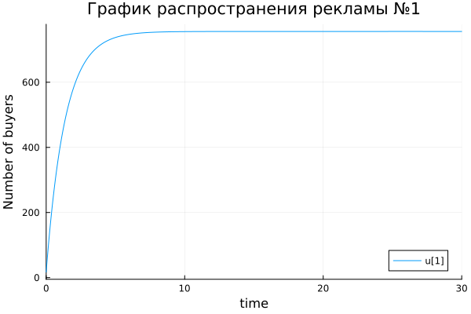](https://github.com/Dacossti/MATHEMATICAL_MODELING/blob/main/Labs/Lab07/report/image/image1.png)

**Рис1. График распространения рекламы №1**

[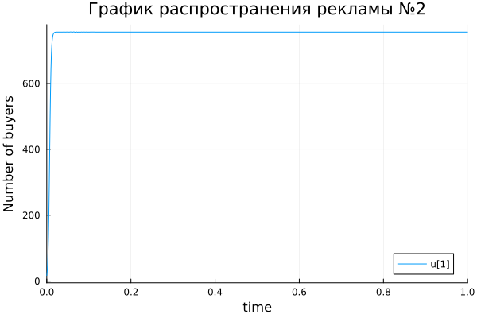](https://github.com/Dacossti/MATHEMATICAL_MODELING/blob/main/Labs/Lab07/report/image/image2.png)

**Рис2. График распространения рекламы №2**

**Момент времени в который скорость распространения рекламы будет иметь максимальное значение = 0.06216763889523805**

[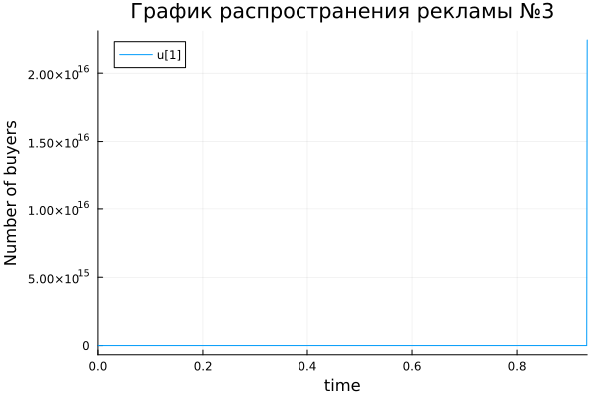](https://github.com/Dacossti/MATHEMATICAL_MODELING/blob/main/Labs/Lab07/report/image/image3.png)

**Рис3. График распространения рекламы №3**

# Выводы по проделанной работе

## Вывод

В результате проделанной лабораторной работы мы познакомились с моделем распространения рекламной кампании. Проверили, как работает модель в различных ситуациях, построили графики распрострения рекламы при данных условиях.

# Список литературы

1. [Модель распространения рекламной кампании](https://anylogic.help/ru/tutorials/system-dynamics/12-promotion-strategy.html)